COMPARACIÓN

PRESENTA:
JOSÉ JAVIER GUTIÉRREZ RAMÍREZ

MATERIA:
PROGRAMACIÓN WEB

Contenido
No se encontraron entradas de tabla de contenido.

WORD
TIPO DE ARCHIVO:
.htm
TIEMPO QUE TARDAMOS:
15 minutos
LINEAS DE CÓDIGO:
0
TAMAÑO:
72.3kb
COMO SE VE EN EL NAVEGADOR:

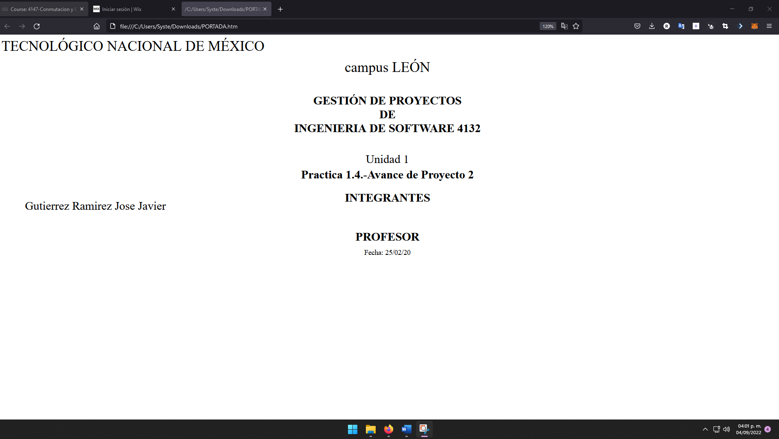

WIX
TIPO DE ARCHIVO:
wix
TIEMPO QUE TARDAMOS:
20min
LINEAS DE CÓDIGO:
0
TAMAÑO:
no aplica
COMO SE VE EN EL NAVEGADOR:


CÓDIGO
TIPO DE ARCHIVO: .html
TIEMPO QUE TARDAMOS: 30 min.
LINEAS DE CÓDIGO: 163 lineas
TAMAÑO: 3.8kb
COMO SE VE EN EL NAVEGADOR:
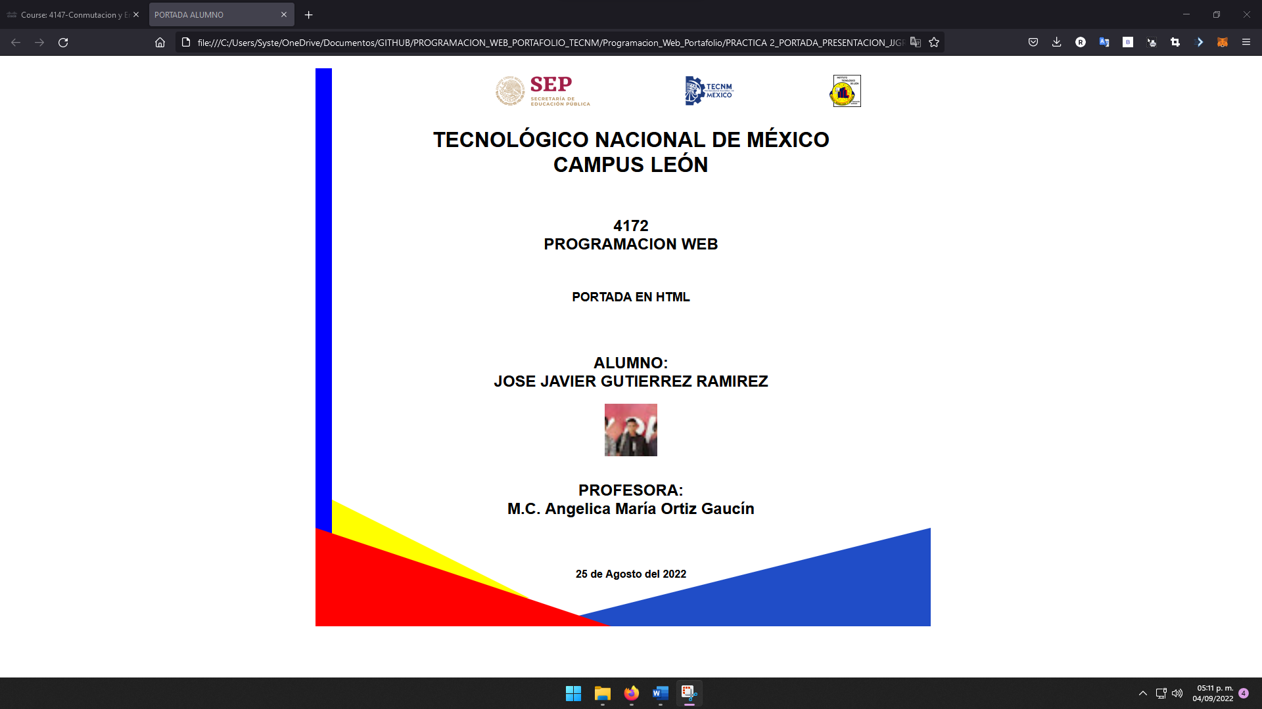

CONCLUSIÓN:
En el desarrollo de esta actividad llegue a la conclusión que la opción de word queda completamente descartada. La opción de alguna plataforma online como wix, es muy buena si te gustaría algo superficial y sencillo, tiene una manera muy sencilla de usar y su elaboración de sitios es muy rápida. Pero si quieres algo más personalizado, algo a tu medida, definitivamente se necesita hacer con código, ya que permite crear los componentes exactos que requieres a tu medida y utilizarlos, es un poco mas tardado pero el potencial es muy grande.

